

**Введение в паттерн спецификация**

**Определение и Суть Паттерна**

Паттерн спецификация (Specification Pattern) - это концепция, используемая в программировании, особенно в области объектно-ориентированного дизайна. Он представляет собой шаблон проектирования, который позволяет разрабатывать бизнес-правила, которые можно комбинировать посредством логических операций. Этот паттерн отделяет объявление бизнес-правил от их использования и позволяет легко вводить новые правила и изменять существующие без изменения остального кода.

**История Паттерна**

Концепция спецификации была впервые представлена Эриком Эвансом в его книге "Domain-Driven Design" в 2003 году. Этот паттерн был разработан как часть более широкой методологии проектирования, направленной на сокращение сложности программного обеспечения и улучшение гибкости при работе с бизнес-логикой.

**Области Применения**

Паттерн спецификация широко используется в следующих областях:

1. Фильтрация данных: Он позволяет создавать сложные критерии фильтрации, которые могут быть легко расширены и модифицированы. Это особенно полезно в приложениях, где необходимо выполнять множественные и динамические запросы к данным.
2. Валидация: Паттерн может использоваться для проверки объектов или данных на соответствие определенным условиям или правилам.
3. Бизнес-правила: Он позволяет инкапсулировать бизнес-логику в отдельные правила, которые легко тестировать и поддерживать.
4. Комбинирование правил: Благодаря своей гибкости, паттерн спецификация позволяет комбинировать несколько правил для создания новых, более сложных условий.

**Преимущества Паттерна**

1. Гибкость и масштабируемость: Легко добавлять новые спецификации или изменять существующие без влияния на другие части системы.
2. Повторное использование: Спецификации могут быть повторно использованы в различных частях приложения.
3. Читаемость и поддерживаемость: Код становится более читаемым и легче поддерживаемым, так как бизнес-логика отделена от остальной части кода.
4. Тестируемость: Спецификации могут быть легко протестированы в изоляции.

**Принципы и Преимущества Паттерна Спецификации**

**Основные Принципы Паттерна**

Паттерн спецификация в программировании - это мощный инструмент, позволяющий разработчикам создавать гибкие и эффективные системы для фильтрации данных. Принципы этого паттерна включают:

1. Инкапсуляция Правил: Каждая спецификация инкапсулирует отдельное правило или условие, делая бизнес-логику ясной и изолированной от остальной части кода.
2. Композиция: Спецификации могут быть скомпонованы с помощью логических операций (как И, ИЛИ, НЕ), обеспечивая создание сложных условий фильтрации без усложнения кода.
3. Возможность Повторного Использования: Отдельные спецификации могут быть повторно использованы в различных контекстах, уменьшая дублирование кода.

Пример Кода с Расширенным Объяснением

Давайте рассмотрим более детальный пример, показывающий применение паттерна спецификации:

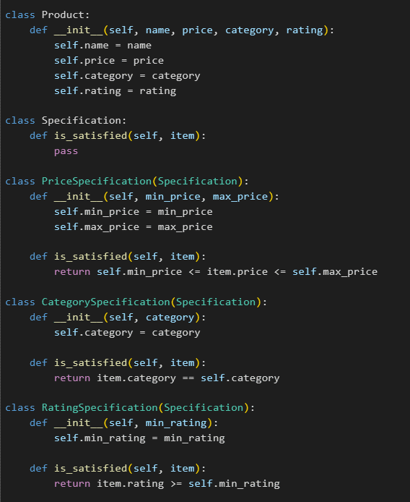

Рисунок 1. Пример кода

В этом примере, **PriceSpecification**, **CategorySpecification**, и **RatingSpecification** являются конкретными спецификациями, каждая из которых инкапсулирует свое правило. Эти классы могут быть использованы независимо или в комбинации для создания сложных фильтров.

Преимущества Паттерна

1. **Гибкость и Адаптивность**: Паттерн позволяет легко изменять и добавлять новые правила, что делает систему адаптивной к меняющимся требованиям бизнеса.
2. **Чистота и Структурированность Кода**: Код становится более структурированным и легко читаемым, так как бизнес-логика отделена от исполнения и представлена в виде набора независимых правил.
3. **Улучшенная Тестируемость**: Отдельные спецификации легче тестировать, так как они являются мелкозернистыми и изолированными.
4. **Эффективная Масштабируемость**: Добавление новых спецификаций или изменение существующих не требует переписывания больших блоков кода, что делает систему легко масштабируемой.
5. **Снижение Сложности**: Комбинируя простые спецификации, можно создавать сложные бизнес-правила без увеличения сложности кода.
6. **Поддержка Принципов SOLID**: Паттерн спецификация поддерживает принципы SOLID, особенно принцип единственной ответственности и принцип открытости/закрытости, способствуя созданию устойчивого и гибкого дизайна.

Заключение

Паттерн спецификация является неотъемлемым инструментом для современной разработки программного обеспечения. Он позволяет создавать системы, которые не только отвечают текущим требованиям бизнеса, но и легко адаптируются к будущим изменениям. Этот паттерн облегчает управление сложной бизнес-логикой, улучшает читаемость и поддерживаемость кода, и способствует созданию гибких, масштабируемых и эффективных решений.

**Примеры Использования Паттерна Спецификация в Python**

Паттерн спецификация в Python может быть использован для создания гибких систем фильтрации данных, которые позволяют легко комбинировать и изменять условия фильтрации. Рассмотрим несколько примеров.

Пример 1: Фильтрация Продуктов

Допустим, у нас есть список продуктов, и мы хотим фильтровать их по различным критериям, таким как цена, категория и рейтинг.

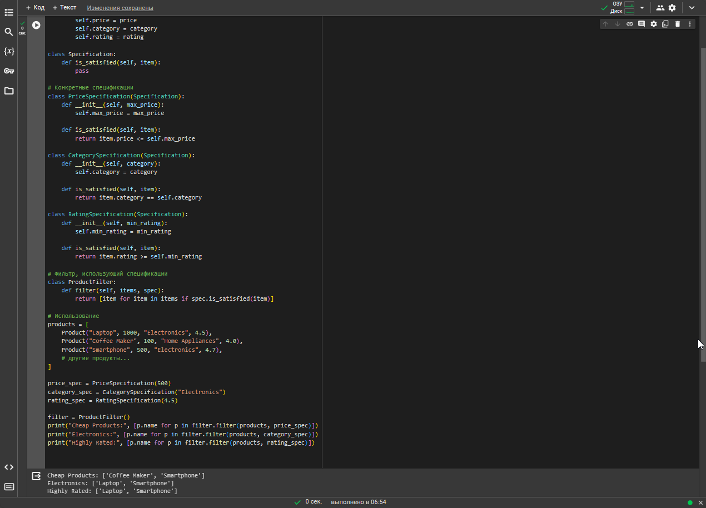

Рисунок 2. Пример кода

В этом примере мы создали спецификации для цены, категории и рейтинга, и использовали их для фильтрации списка продуктов. Это показывает, как паттерн спецификация позволяет легко комбинировать и применять различные критерии фильтрации.

Пример 2: Динамическое Комбинирование Спецификаций

Часто возникает необходимость комбинировать несколько спецификаций в одном запросе. Например, можно искать продукты, которые одновременно дешевы и имеют высокий рейтинг.

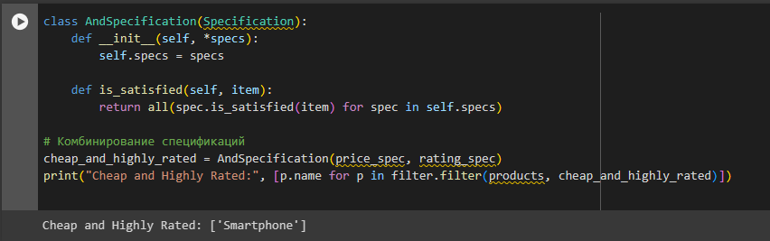

Рисунок 3. Пример использования кода

Этот пример иллюстрирует, как можно динамически комбинировать различные спецификации для создания сложных условий фильтрации.

Эти примеры демонстрируют, как паттерн спецификация в Python может быть использован для создания сложных систем фильтрации данных. Он обеспечивает высокую степень гибкости и расширяемости, позволяя разработчикам легко адаптировать систему к новым требованиям без значительных изменений в коде. Этот паттерн особенно ценен в приложениях, где требуется сложная логика фильтрации, так как он обеспечивает четкую структуру и организацию кода, упрощая поддержку и расширение функционала.

**Сравнение Паттерна Спецификации с Другими Методами Фильтрации Данных в Python**

Фильтрация данных - это важная задача в программировании, особенно в контексте обработки и анализа данных. В Python существует несколько подходов к фильтрации данных, каждый из которых имеет свои преимущества и недостатки. Давайте сравним паттерн спецификации с другими популярными методами.

1. Прямое использование логических выражений:

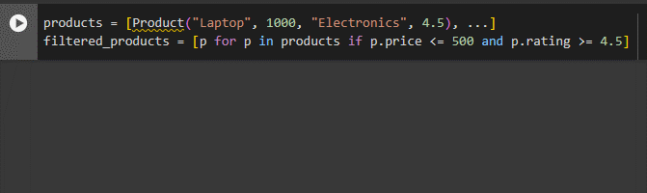

Рисунок 4. Пример использования кода

**Преимущества**

* **Простота и непосредственность**: Легко понять и написать для простых условий.
* **Нет необходимости в дополнительных абстракциях**: Не требует создания дополнительных классов или функций.

**Недостатки**

* **Ограниченная масштабируемость**: Сложно управлять и расширять при усложнении условий фильтрации.
* **Низкая переиспользуемость**: Трудно использовать те же условия фильтрации в разных местах кода.

2. Использование функций для фильтрации

**Пример Кода**

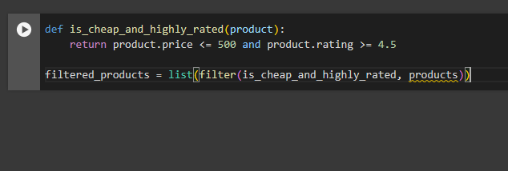

Рисунок 5. Пример использования кода

**Преимущества**

* **Переиспользуемость и тестируемость**: Функции могут быть использованы в разных контекстах и легко тестируются.
* **Ясность и структурированность**: Фильтрационная логика ясно отделена от других частей программы.

**Недостатки**

* **Ограниченная гибкость**: Комбинирование нескольких условий фильтрации может стать сложным.
* **Недостаток декларативности**: Функции могут быть менее декларативными по сравнению с объектно-ориентированным подходом.

3. Паттерн Спецификация

**Пример Кода**

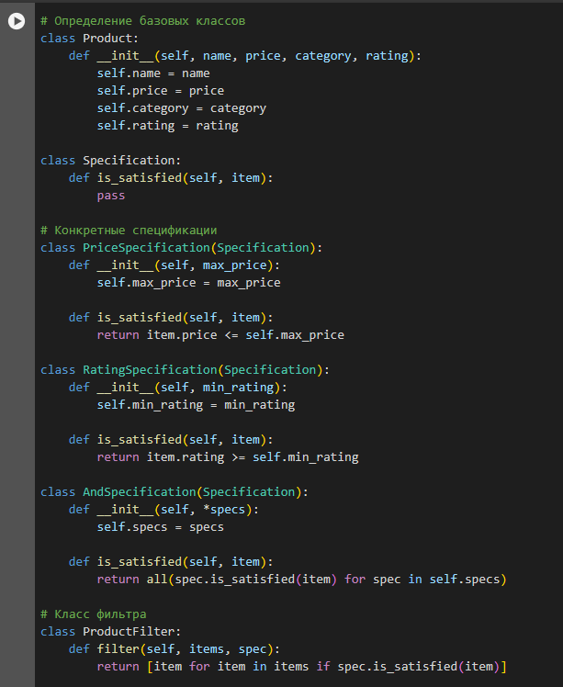

Рисунок 6.1. Пример использования паттерна

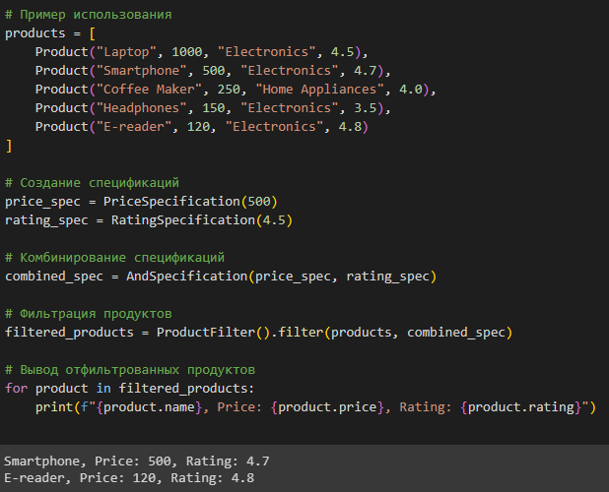

Рисунок 6.2. Пример использования паттерна

**Преимущества**

* **Высокая гибкость и расширяемость**: Легко добавлять новые правила и комбинировать их.
* **Низкая связанность**: Изменения в спецификациях не влияют на другие части кода.
* **Четкая структура и организация**: Помогает поддерживать чистоту и структурированность кода.
* **Легкость в тестировании и переиспользовании**: Каждую спецификацию можно тестировать отдельно и использовать в разных контекстах.

**Недостатки**

* **Больше начальной сложности**: Требует создания нескольких классов и интерфейсов.
* **Возможное усложнение для простых задач**: Для некоторых простых случаев может представлять собой "избыточную" абстракцию.

Общий Анализ

* **Выбор подхода зависит от контекста**: Для простых задач может быть достаточно прямого использования логических выражений или функций. Однако, когда дело доходит до сложных или часто изменяющихся правил фильтрации, паттерн спецификация предлагает гораздо большую гибкость и удобство в поддержке.
* **Масштабируемость и поддерживаемость**: Паттерн спецификация значительно улучшает масштабируемость и поддерживаемость кода, особенно в больших и сложных системах.
* **Тестирование и отладка**: Благодаря четкой структуре и изоляции бизнес-логики, тестирование и отладка становятся проще с использованием паттерна спецификации.

Выбор метода фильтрации данных в Python должен базироваться на конкретных требованиях проекта. Паттерн спецификация является мощным инструментом для создания гибких и легко расширяемых систем фильтрации, особенно когда требуется управление сложными правилами и их динамическое комбинирование.

**Примеры из Реальной Жизни и Кейс-Стади: Паттерн Спецификация**

Паттерн спецификация находит широкое применение в различных областях программирования, включая веб-разработку, обработку данных, и системы управления. Давайте рассмотрим несколько кейс-стади, демонстрирующих его эффективность.

**Кейс 1: Веб-разработка - Фильтрация Пользовательских Запросов**

В веб-приложениях часто требуется фильтровать данные на основе запросов пользователя. Например, интернет-магазин может предлагать фильтрацию товаров по цене, категории, рейтингу, и т.д.

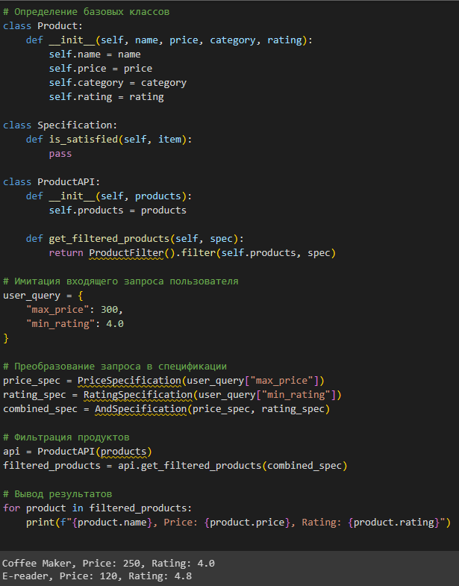

Рисунок 7. Пример использования

В этом примере мы создали API для фильтрации продуктов, которое может обрабатывать запросы пользователей и преобразовывать их в спецификации. Это обеспечивает гибкость и легкость в добавлении новых критериев фильтрации.

**Кейс 2: Обработка Данных - Фильтрация Журналов Событий**

В сценариях обработки данных, например, при анализе журналов событий, паттерн спецификация помогает эффективно фильтровать записи по различным критериям.

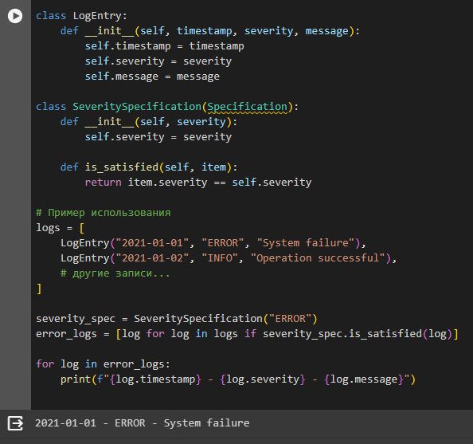

Рисунок 8. Пример кода

В этом кейсе, спецификация используется для фильтрации записей журнала по уровню серьезности. Это позволяет легко извлекать и анализировать данные из больших журналов.

Паттерн спецификация предлагает универсальный и мощный подход к фильтрации данных в различных приложениях. Его гибкость и расширяемость делают его идеальным для сценариев, где требуется динамическая и сложная фильтрация. Использование этого паттерна облегчает поддержку и расширение функционала приложений, упрощает тестирование и обеспечивает чистоту кода, делая его легко читаемым и поддерживаемым.

Начало формы

**Заключение: Паттерн Спецификация в Python**

Итоги

Паттерн спецификация представляет собой мощный инструмент для разработчиков Python, позволяющий создавать гибкие и масштабируемые решения для фильтрации данных. Этот паттерн находит широкое применение в самых разнообразных областях, от веб-разработки до обработки и анализа данных. Главные преимущества паттерна включают:

* **Гибкость и расширяемость**: возможность легко добавлять новые критерии фильтрации и комбинировать их.
* **Низкая связанность и высокая переиспользуемость**: спецификации могут использоваться в различных контекстах, не требуя изменений в существующем коде.
* **Улучшенная читаемость и поддерживаемость кода**: четкая структура и разделение бизнес-логики от исполнения.
* **Удобство в тестировании**: каждая спецификация может быть протестирована независимо.

Направления для Дальнейшего Изучения и Развития

1. **Интеграция с Базами Данных**: Изучение того, как паттерн спецификация может быть эффективно использован для фильтрации данных непосредственно на уровне базы данных, например, с ORM-системами как SQLAlchemy в Python.
2. **Применение в Микросервисной Архитектуре**: Исследование использования паттерна в контексте микросервисов, где гибкость и возможность масштабирования критически важны.
3. **Расширение для Поддержки Более Сложных Сценариев**: Разработка дополнительных абстракций или улучшение существующих для поддержки более сложных сценариев фильтрации, таких как зависимые условия или группировка спецификаций.
4. **Производительность и Оптимизация**: Анализ производительности паттерна спецификация, особенно в условиях работы с большими объемами данных, и исследование возможностей для его оптимизации.
5. **Сравнительный Анализ с Другими Языками и Подходами**: Изучение того, как паттерн реализуется и используется в других языках программирования, и сравнение подходов.
6. **Применение в Машинном Обучении и Аналитике Данных**: Исследование использования паттерна для предварительной обработки и фильтрации данных в контексте машинного обучения и аналитики.

Заключение

Паттерн спецификация в Python демонстрирует важность гибкости и расширяемости в современной разработке программного обеспечения. Он обеспечивает эффективное разделение и управление бизнес-логикой, что делает код более чистым, поддерживаемым и адаптируемым к изменяющимся требованиям. Этот паттерн представляет большой интерес для разработчиков, стремящихся повысить качество и универсальность своих программных решений.

Начало формы